Έντυπο Καταγραφής Πληροφοριών και Συγκέντρωσης Εκπαιδευτικού Υλικού για τα Ανοικτά Μαθήματα
Έκδοση: 1.03, Νοέμβριος 2014

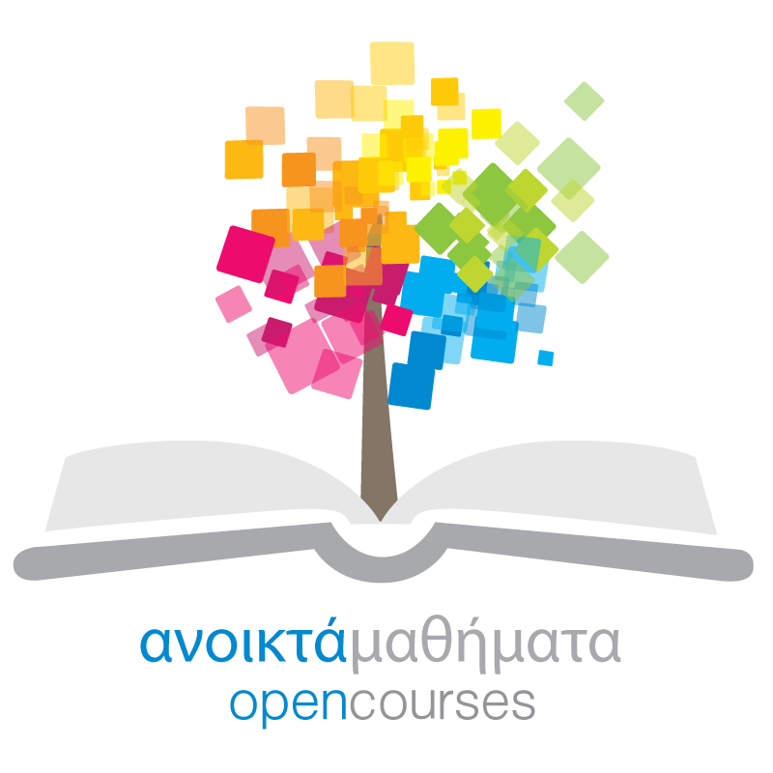

Δράση «Ανοικτά Ακαδημαϊκά Μαθήματα στο Πανεπιστήμιο Αιγαίου»
Σύνδεσμος: http://opencourses.aegean.gr
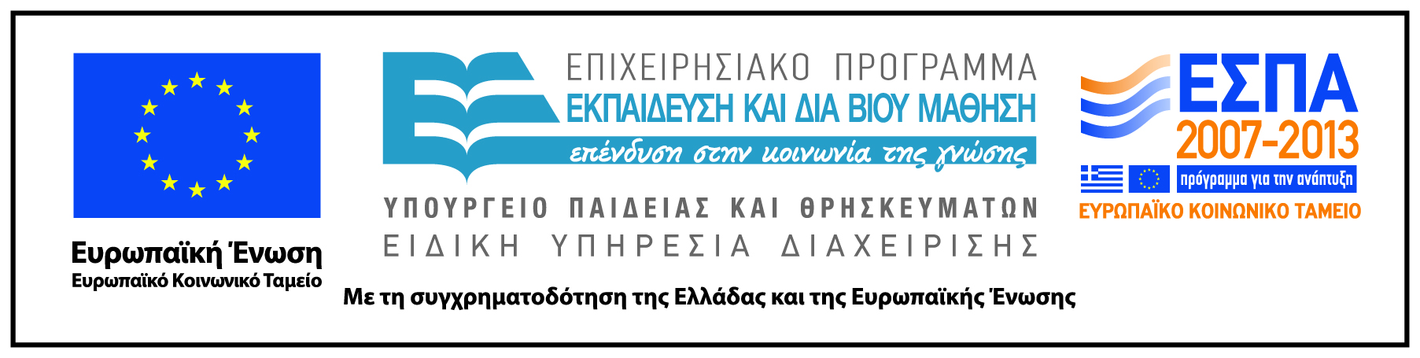

Γενικές Πληροφορίες Μαθήματος
Όνομα διδάσκοντος / διδασκόντων | Νικόλαος Ιάσων Κουφοδόντης
Instructor(s) name | Nikolaos Iason Koufodontis
Τίτλος Μαθήματος | Τεχνολογίες Πληροφορίας και Επικοινωνίας στον Τουρισμό
Δικτυακός τόπος μαθήματος | https://eclass.aegean.gr/courses/211110/
Κωδικός Μαθήματος (Course Code) όπως αναφέρεται στο Φοιτητολόγιο | TP0043
Επίπεδο μαθήματος/Κύκλος σπουδών (Course level/cycle). | Μεταπτυχιακό (Postgraduate)
Έτος σπουδών (Year of Study): | Πρώτο (First)
Εξάμηνο (Semester). | 2
Γλώσσα διδασκαλίας | Ελληνική
Περισσότερα για τον/τους διδάσκοντες (More about the instructor(s)). | Δρ. Νικόλαος Ιάσων Κουφοδόντης  Ε.ΔΙ.Π. Σχολής Επιστημών της Διοίκησης με γνωστικό αντικείμενο "Νέες Τεχνολογίες Πληροφορικής και Επικοινωνιών, Διοίκηση Επιχειρήσεων, Τουρισμός"
Φωτογραφία διδάσκοντος
Περιγραφή μαθήματος | Το μάθημα έχει ως αντικείμενο την εξέταση των σύγχρονων εφαρμογών των νέων τεχνολογιών στον τουρισμό. Η τεχνολογία σήμερα δεν λειτουργεί απλά ως ένα εργαλείο στη διάθεση του τουρίστα και των επιχειρήσεων, αλλά συμβάλλει με ουσιαστικό τρόπο στη διαμόρφωση μίας νέας εμπειρίας για τον τουρίστα και επομένως επηρεάζει σημαντικά την ίδια τη φύση του τουρισμού. Μέσα από διαλέξεις, παρουσιάσεις, εργασίες, μελέτες και συζητήσεις, αναλύονται και επεξηγούνται οι νέες τεχνολογίες από τη σκοπιά των επιχειρήσεων και των φορέων αλλά και από τη σκοπιά του τουρίστα.  Ιδιαίτερη έμφαση δίνεται στην παρουσίαση των σύγχρονων τάσεων, της έρευνας και των πιθανών μελλοντικών εξελίξεων.
Λέξεις κλειδιά (Keywords) | Τουρισμός, ταξίδια, τουρίστας, πληροφορική, υπολογιστές, νέες τεχνολογίες (Tourism, travel, tourist, informatics, information technology, communications, ICT, computer systems)

